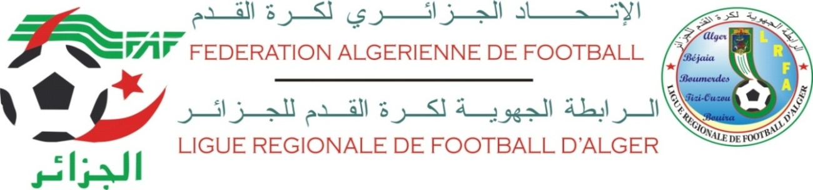

DIRECTION TECHNIQUE REGIONALE
COMMUNIQUE
STAGE DE FORMATION DES ENTRAINEURS DE GARDIENS DE BUT
NIVEAU DEUX

La ligue régionale de football d’Alger organise un stage de formation fédéral niveau 2 au profit des entraineurs des gardiens de but titulaire du niveau un.
A cet effet les candidats intéressés sont informés que le dépôt des dossiers aura lieu au niveau du siège de la Direction Technique Régionale (ancienne ligue de football de la wilaya d’Alger) sis aux 03 rue Mustapha Bouheired Alger. Tous les jours de 10H30 à 15H00.
Dossier à fournir
- CV
- FICHE DE RENSEIGNEMENTS DUMENT REMPLIE (TELECHARGER DU SITE DE LA LRFAlger)
- PHOTO-COPIE CNI
- UN DEMANDE MANUSCRITE
- UN EXTRAIT DE NAISSANCE 12
- UN CASIER JUDICIAIRE
- UN CERTIFICAT DE SCOLARITE 1ER ANNEE SECONDAIRE MINIMUM (original)
- UN CERTIFICAT MEDICAL D’APTITUDE
- 02 PHOTOS D’IDENTIFIE
- ATTESTATION NIVEAU 01
- LICENCE D’ENTRAINEUR DE GARDIEN DE BUT
Nb : - LE DEPOT DES DOSSIERS PRENDRA FIN LE : MERCREDI 13 JUIN 2018
- LES DOSSIERS INCOMPLETS NE SERONT PAS RETENUS
- LA SELECTION FINALE DES STAGIAIRES SE FERA A PARTIR DE L’ETUDE DES DOSSIERS
- POUR PLUS D’INFORMATIONS PRENDRE CONTACT AVEC LA DTR AU NUMERO SUIVANT 0671 35 21 57
AUX HORAIRES DE BUREAU (10H30 A 15H30)

